1. Создайте файл script.js, подключите его к index.html

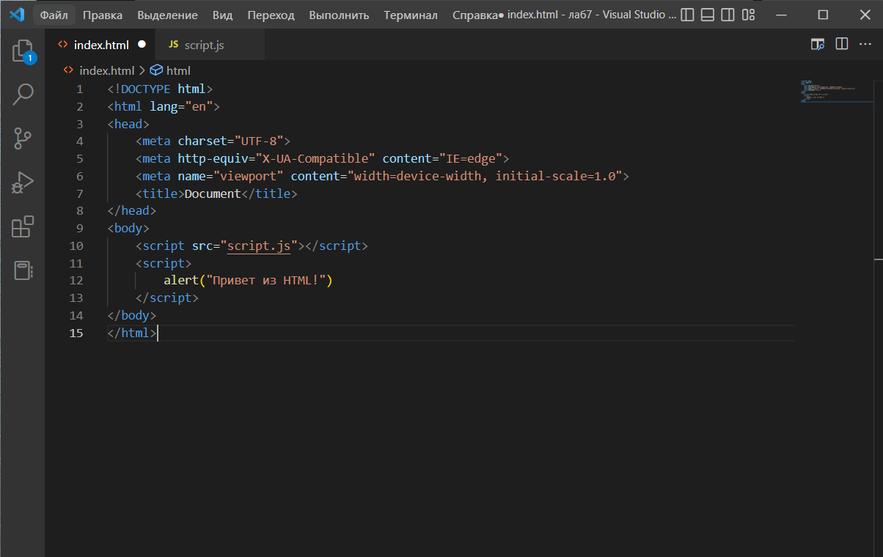

2. Откройте консоль разработчика в своем браузере

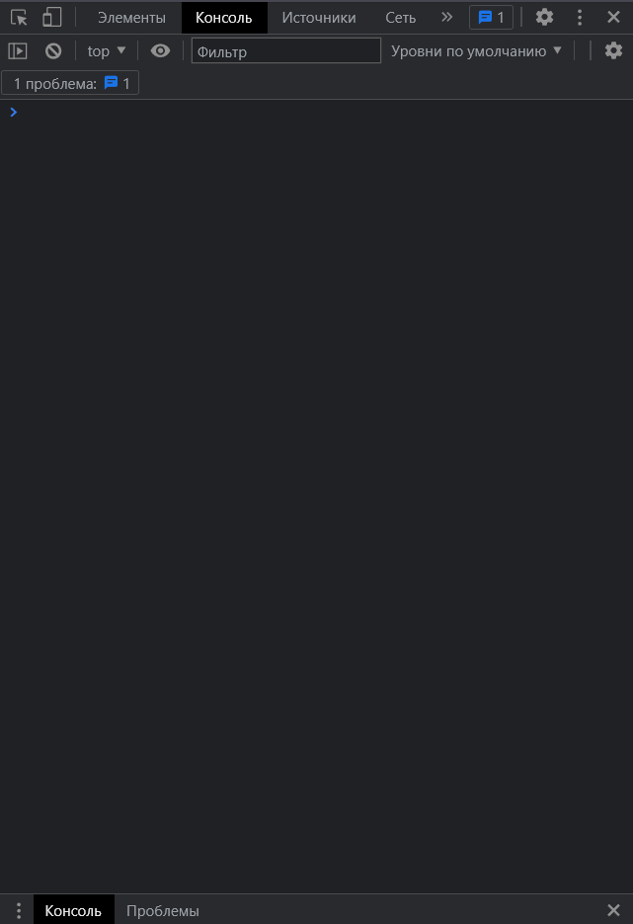

3. Выведите на экран любое значение с помощью **console.log**

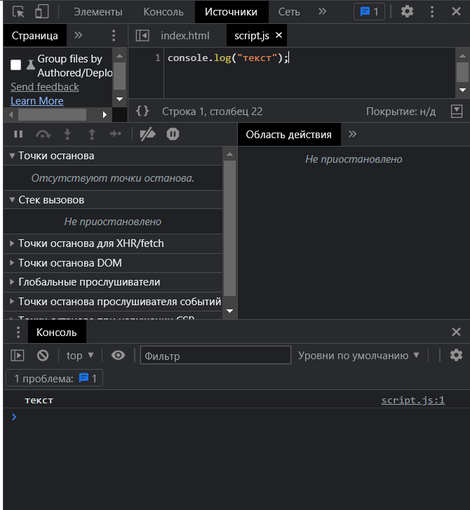

4. Создайте две переменные с числами. Выведите их на экран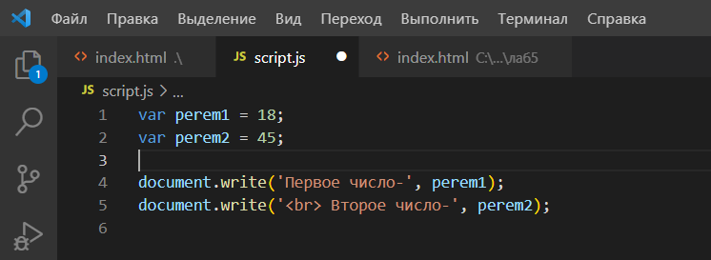

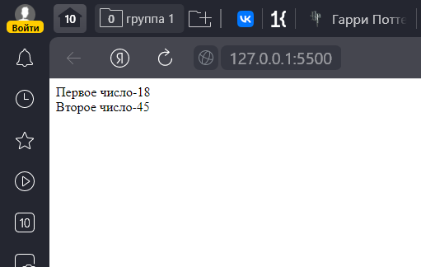

5. Сложите две переменные и выведите результат на экран

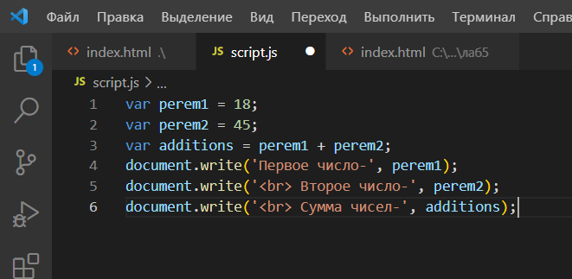

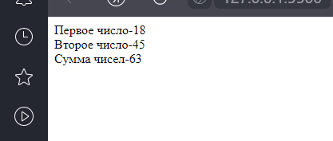

6. Поищите в интернете функции для преобразования строки в верхний и нижний регистр. Выведите на экран два этих значения

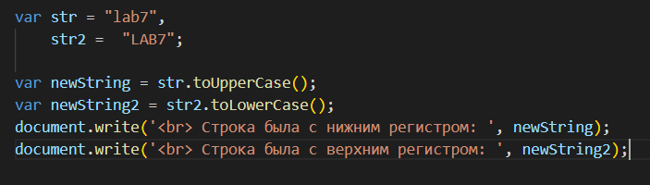

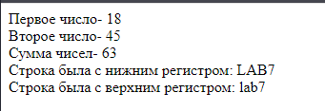

7. Запишите в свой скрипт реализацию каждой базовой операции над числами. Также посмотрите в интернете как возводить число в квадрат, получать остаток от деления

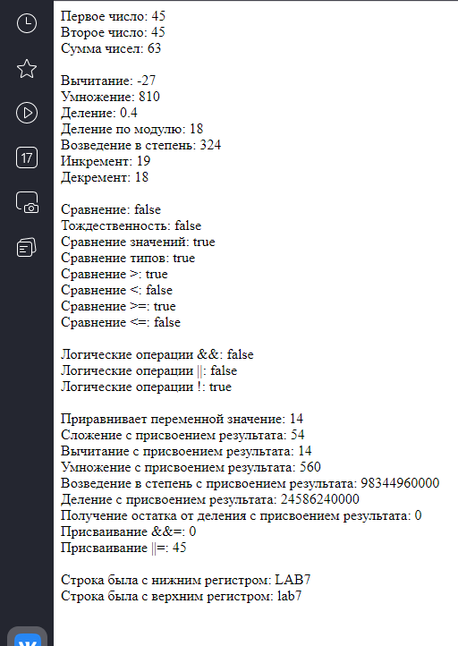

8. Создать таблицу размером 11Х6 с помощью JS.

9. Заполнить ее данными чтобы получилась таблица умножения до 5.

